Den erhvervsfaglige vej til succes

# Forløbsbeskrivelse – Aktivitet 2.1

# Praktikplads/arbejdsmarkedsparathedsforløb.

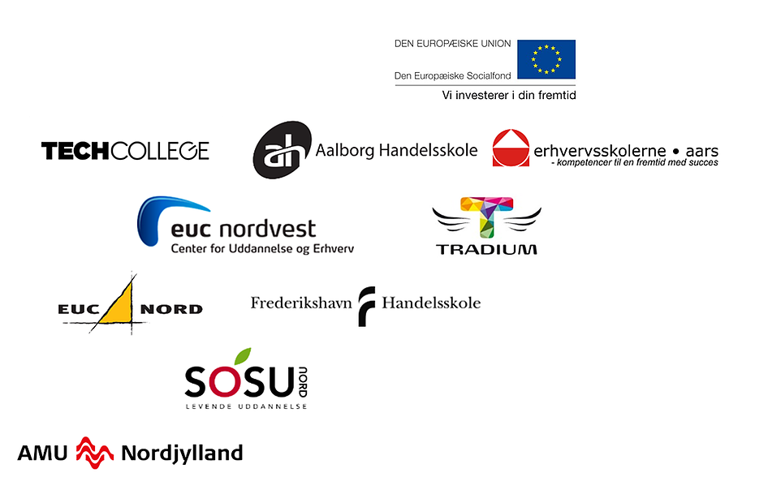

#### Projektansvarlig: Thomas Schlichting

## Formål med aktivitet 2.1 (beskrivelses fra projektansøgning)





## Forløbebeskrivelse for EUC Nordvest

På EUC Nordvest er aktiviteten delt op i 4 indsatser med i alt 13 delelementer, som tilsammen har til hensigt at styrke elevens arbejdsmarkedsparathed og give en styrket relation til virksomheder og den relevante branche.  
Da vi har mange forskellige uddannelser, vil hvert forløb blive tilpasset, så det opleves relevant og vedkommende for eleven i forhold uddannelsesretning og branche.

Forløbet er i sin helhed udarbejdet og beskrevet på den digitale platform Ipraxis, med tilhørende opgaver mv.

## Forløbs længde

Forløbet er planlagt til at strækker sig over hele GF2 20 uger, sådan at der i hver måned er projektet aktiviteter. Der vil være tale om forløb af varierende længde, fra enkelt lektioner til hele dage.

## Mål og indhold

* Personlige kompetencer og indsatser
* Virksomhedspraktik
* Evaluering
* (evt. supplerende forløb)

## Forløbs indhold

1. Intro til forløb DEVTS
2. Screening af de teoretiske kundskaber. Hvor er mine stærke/svage punkter.
3. Praktikplads. Regler og vilkår
4. Arbejdsmarkedsparter
5. Virksomhedsbesøg
6. ”Enneagrammet og samarbejder”
7. Digital dannelse
8. Jobansøgning/CV
9. Samtale/personlig fremtoning
10. SKP information
11. Virksomhedspraktik forbedrende

Virksomhedspraktik. (Besøge eleven i virksomheden)  
Virksomhedspraktik efterbehandling

1. Ekstra indsats for elever der ikke har opnået uddannelsesaftale
2. Projekt afslutning og evaluering

## Forløbs- og formålsbeskrivelse

Personlige kompetencer og indsatser  
Forløb 1-10 har som overordnet formål at gøre eleven bevist om egne styrker og svagheder, samarbejdskompetencer, ansøgningsprocedure, rettigheder og pligter på arbejdsmarkedet generelt og i forhold til en kommende lærerplads/branche.

Virksomhedspraktik  
Som en del af dette forløbet skal eleverne selv finde praktikplads, ved en branche relevant virksomhed . Virksomhedspraktikken skal udbygge elevernes arbejdsrelaterede netværk, styrke elevens faglige kompetencer, samt afklare om eleven er på rette spor.

Virksomhederne er forud for elevens virksomhedspraktik informeret om forventninger til praktikken og opfordres til at komme med input til udviklingen af arbejdsmarkedsparathedsforløbene på EUC Nordvest.

Det er vores mål at virksomhedspraktikken skal danne grobund for:

* Relationer og netværksdannelse for elever og virksomheder
* At eleverne får øget kendskab til virksomhedernes krav og forventninger
* Det videre arbejde på skolen/skolepraktik med elevernes arbejdsmarkedsparathed
* Styrket kontakt og dialog mellem virksomhed og skole

I virksomhedspraktikuge vil elevens kontaktlærer/faglærer komme på besøg i virksomheden, så der kan være en direkte dialog med arbejdsgiver og elev i forhold til den enkelte elevs styrker og svagheder. Vi finder det vigtigt, at vi som skole også på den måde, kan opnå en tætter kontakt med relevante virksomheder.

### Evaluering

Der vil løbende være en formativ evaluering i alle delforløb, så eleven er bevist om egne indsats og evt. behov for retningskorrigering og nye indsatser.

Afslutningsvis vil det samlet forløb blive evalueret. En evaluering der vil danne basis for udvikling af næste aktivitet 2.1

(evt. supplerende forløb)

## Additionalitet og aktivitetssammenhæng

Ved additionalitet forstås denne sammenhæng, at de aktiviteter, der gennemføres i projektet skal være ekstraordinære i den forstand, at de bibringer institutionen en merværdi eller deltagerne noget nyt – eller noget som de ikke havde fået uden projektets støtte.

Projektet har et særligt fokus i forhold til dannelsesprocessen for den enkelte elev. Tydeliggørelse af elevens personlige kompetencer gennem individuelle øvelser, og en række teamøvelser og situationer, hvor eleven arbejder med samarbejdskompetencer. Dele som er centrale elementer i projektet.  
Endvidere elevens forståelse af erhvervslivets forventninger og krav opnået gennem virksomhedsbesøg- og praktik.  
Dannelses- og forståelseselementeter vi som skole har arbejdet med i et begrænset omfang tideligere, hvor vi nu med projektet ”Den erhvervsfaglige vej til succes”, har fået mulighed for at styrke denne indsats væsentlig.

Således bidrager dette projekt med at skabe mulighed for, at kvalificere og bevidstgøre disse krav og forventninger hos den enkelte elev. Intentionen er herigennem at øge chancen for, at eleven kan etablere en lærekontrakt med en virksomhed og således færdiggøre sin erhvervsuddannelse.

### Aktivitetssammenhæng

Aktiviteten hænger naturligt sammen med aktivitet 2.2 Strategisk rekruttering af praktikpladser. På EUC Nordvest har vi inddraget vores Stifinder afdeling (Vejleder –og praktikpladskonsulenter) i arbejdet med elevernes arbejdsmarkedsparathed, og planlagt 2 forløb hvor konsulenterne arbejder med klasserne. Tidligt i forløbet introduceres eleverne til [www.praktikpladsen.dk](http://www.praktikpladsen.dk) og de forskellige aftalemuligheder. Konsulenterne har i aktivitet 2.2 bl.a. ekstra fokus på helt nye virksomheder, hvilket giver flere og nye muligheder for grundforløbselevernes søgning af praktik.